Муниципальное общеобразовательное учреждение
«Средняя общеобразовательная школа №2»

«Рассмотрено»  На заседании МО учителей математики, физики и информатики  Руководитель МО  _________/Л.А.Колбасова/  Протокол № ___ от  «____»____________2017г. | «Согласовано»  Заместитель директора школы по УВР  _____________ /Г.В.Глебова/  «____»____________2017 г. | «Утверждено»  Директор МОУ СОШ № 2  ___________/А.С.Ерохина/  «___»____________2017г.

Рабочая программа
элективного курса
«Методы решения уравнений и неравенств»
для 10-11 класса

Учитель: Кузнецова Е И., учитель высшей категории

2017 - 2018 учебный год
Пояснительная записка
Рабочая программа составлена на основе программы элективного курса «Методы решения уравнений и неравенств» С.В. Андреева, М.Т. Барсукова учителя математики гимназии №7 с. Донского Труновского района. Элективный курс образовательной области «Математика» для 10-11 класса на 68 часов: 10 класс 34 часа и 11 класс 34 часа. Предметом настоящего элективного курса является практика решения более сложных уравнений и неравенств. На элективном курсе добавляются новые, интересные способы и приемы решения. Изучение этих новых методов на занятиях должны помочь ученику впоследствии увидеть «идеи» при поиске способа решения конкурсных задач. Также на занятиях у учащихся есть возможность получить навыки самостоятельной работы в плане отбора, поиска и решения нестандартных заданий. Таким образом, делая выборку нестандартных уравнений и неравенств, ребята получают навыки работы с математической литературой. Главное богатство математики это созданный ею мир идей. Наиболее значительные из них должны войти в сознание каждого конкретного человека независимо от выбираемого им профессионального пути. Не следует смешивать саму идею с ее традиционным носителем в виде каких-нибудь формул или правил действий. Фундаментальные математические идеи имеют глубокие связи с различными сторонами жизни человека. Данная программа своим содержанием может привлечь внимание учащихся 11-го класса, которые интересуются математикой и которые хотят глубже и основательнее познакомиться с ней, ее методиками и идеями. Материал предлагаемого курса поможет учителю показать ученикам красоту математических методов, применяемых для решения уравнений и неравенств.
Цель программы элективного курса:
- Расширить представления учащихся об уравнениях, неравенствах и методах их решения
- Показать различные рациональные способы решения уравнений и неравенств.
- Создание базы для последующего изучения науки.
3. Повышение уровня математической подготовки выпускников средней школы.
Задачи данной программы состоят в том, чтобы научить учащихся:
  - Применять различные методы и приемы решения данного класса уравнений и неравенств.
  - Применять разнообразные способы решения одного и того же уравнения (неравенства).
  - Применять уже обозначенные методы и приемы на практике.
  - Решать более сложные задания, наиболее встречаемых в вузовской практике.
Методы проведения занятий в форме: лекций; семинаров, посвящённых разрешению проблемных ситуаций; мини - групповых занятий; практикумы и т.д.
Система форм контроля уровня достижений учащихся и критерии оценки.
Уровень достижений учащихся определяется в результате:
- наблюдения активности на практикумах;
- беседы с учащимися;
- анализа творческих, исследовательских работ;
- выполнения письменных работ;
- самостоятельно созданных слайдов, мини-задачников, которые могут быть индивидуальными и коллективными.
Итоговая аттестация проводится в виде зачетной работы в форме теста.
Итоговая оценка является накопительной, т.е. результаты выполнения предложенных заданий оцениваются в баллах, которые суммируются по окончании курса.
Ожидаемый результат.
К концу работы по программе элективного курса учащиеся должны четко знать основные способы решения уравнений и неравенств, уметь быстро определить метод решения данного уравнения и неравенства; а в случаях, если способов решения несколько, найти альтернативный вариант..
. Итоги реализации данной программы подводятся в форме практических и самостоятельных работ, тестов, КИМов.

СОДЕРЖАНИЕ КУРСА (10 КЛАСС)

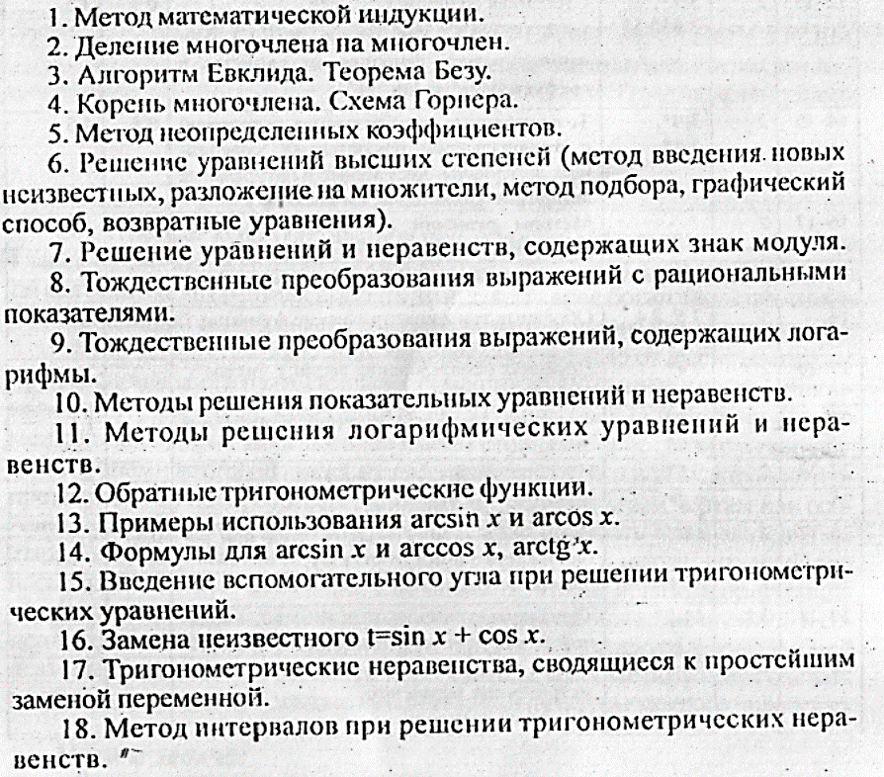

СОДЕРЖАНИЕ КУРСА (11 КЛАСС)
1. Графики функций, связанных с модулем.
2. Графики сложных функций.
3. Графический способ решения уравнений и неравенств.
4. Решение уравнений с параметрами.
5. Неравенство с параметрами.
6. Применение равносильных преобразований при решении уравнений
7. Применение равносильных преобразований при решении неравенств
8. Уравнение с дополнительными условиями.
9. Неравенства с дополнительными условиями.
10. Метод интервалов для непрерывных функций.
11. Использование области существования функции.
12. Использование неотрицательных функций.
13. Использование ограниченности функций.
14. Использование свойств синуса и косинуса.
15. Использование числовых неравенств.
16. Использование производной для решения уравнений.
17. Использование производной для решения неравенств.

Литература

- Башмаков М.И. Уравнения и неравенства. - М.: Наука, 1976.
- Виленкин Н.Я., Шибасов Л.П., Шибасова З.Ф. За страницами учебника математики. Арифметика. Алгебра. Геометрия. Книга для учащихся 10-11 кл. общеобразовательных учреждений. – М.: Просвещение, 1996.
- Контрольно-измерительные материалы.
- Лаппо Л.Д. пособие для подготовки к ЕГЭ.М:Экзамен,2013

Календарно-тематическое планирование
10 класс

№  п/п | Кол-во | Содержание учебного материала | лекции | Практика,  семинар
1 | 1 | Уравнения | 0,5 | 0,5
2 | 1 | Теорема Безу | 0,5 | 0,5
3 | 1 | Основные методы решения уравнений |  | 1
4 | 1 | Дробно-рациональные уравнения |  | 1
5 | 1 | Рациональные уравнения |  | 1
6 | 1 | Уравнения высших степеней | 0,5 | 0,5
7 | 1 | Практикум по решению задач |  | 1
8 | 1 | Решение уравнений |  | 1
9 | 1 | Определение модуля. Геометрический смысл модуля | 0,5 | 0,5
10 | 1 | Модуль и применение модуля при решении уравнений |  | 1
11-12 | 2 | Неравенства. Основные свойства неравенств | 0,5 | 0,5
13 | 1 | Доказательство неравенств | 0,5 | 0,5
14 | 1 | Графическое решение неравенств | 0,5 | 0,5
15-16 | 2 | Методы решения неравенств, содержащих модуль | 0,5 | 1,5
17-18 | 2 | Решение уравнений и неравенств с модулем |  | 2
19 | 1 | Тригонометрические уравнения |  | 1
20-21 | 2 | Решение тригонометрических уравнений и неравенств | 0,5 | 1,5
22 | 1 | Системы тригонометрических уравнений и неравенств | 0,5 | 0,5
23-24 | 2 | Решение тригонометрических уравнений и неравенств, содержащих модуль | 0,5 | 1,5
25-26 | 2 | Решение уравнений с параметрами | 0,5 | 1,5
27-28 | 2 | Решение неравенств с параметрами | 0,5 | 1,5
29 | 1 | Решение уравнений и неравенств с параметрами |  | 1
30 | 1 | Исследование уравнений на разрешимость |  | 1
31-32 | 2 | Решение уравнений и неравенств |  | 2
33 | 1 | Повторение основных тем курса |  | 1
34 | 1 | Обобщение основных тем курса |  | 1

Календарно-тематическое планирование
11 класс
№  п/п | Кол-во | Содержание учебного материала | лекции | Практика,  семинар
1-2 | 2 | Графики функций, связанных с модулем | 0,5 | 1,5
3-4 | 2 | Графики сложной функции | 0,5 | 1,5
5 | 1 | Графический способ решения уравнений . |  | 1
6-7 | 2 | Решение уравнений с параметрами | 1 | 1
8-9 | 2 | . Неравенство с параметрами | 1 | 1
10-12 | 3 | Применение равносильных преобразований при решении уравнений | 1 | 2
13-15 | 3 | Применение равносильных преобразований при решении неравенств | 1 | 2
16-18 | 3 | Уравнения с дополнительными условиями. | 1 | 2
19-20 | 2 | Метод интервалов для непрерывных функций. | 1 | 1
21-22 | 2 | Использование области существования функции . | 1 | 1
23-24 | 2 | Использование неотрицательных функций | 1 | 1
25-26 | 2 | Использование ограниченности функций. | 1 | 1
27-28 | 2 | Использование свойств синуса и косинуса . | 0,5 | 1,5
29-30 | 2 | Использование числовых неравенств | 0,5 | 1,5
31 | 1 | Решение задач «Свойства синуса и косинуса» |  | 1
32-33 | 2 | Использование производной для решения уравнений и неравенств | 1 | 2
34 | 1 | Обобщение основных тем курса | 1 | 2

